特許出願書類（案）出願A
プログラム特許：空間デザイン連動型印刷データ生成システム
起毛素材向け特色印刷データ変換を含む ／ 弁理士確認用ドラフト
この書類の位置付け
- INPIT 相談用資料（要約版）の内容を、特許庁へ提出する出願書類の形式（願書・特許請求の範囲・明細書・要約書・図面）に組み替えた下書きです。
- 「プログラム特許」は、日本では「コンピュータソフトウエア関連発明」として審査されます。そのため請求項は「システム」「方法」「プログラム」の3つの形で記載しています。
- 受発注の仕組み（ビジネスモデル）は、別ファイルの「出願B」に分けました。2つは技術的な特徴が異なり、1件にまとめると発明の単一性（特許法37条）で指摘を受けるおそれがあるためです。
提出前に必ず行うこと
- 黄色の【要補充】【要確認】箇所を埋める（住所・発明者・色変換の具体的な処理内容など）。
- 先行技術調査（J-PlatPat 等）を行い、請求項1・請求項13の範囲を調整する。
- このサービスや仕組みを既に公開・販売・展示している場合は、公開日から1年以内に「新規性喪失の例外」（特許法30条）の手続をとる。
- 色分解・補正の具体的な数値や手順のうち、営業秘密として守りたい部分は書かない。ただし、特許として権利化したい部分は「当業者が実施できる程度」に書く必要があります。
- 最終的な請求項の構成は、弁理士の確認を受けてから確定する。
元の資料からの主な修正点
- 「最大同時16色」は請求項1・13には書かず、従属請求項（請求項7・14）に下げました。上限を色数で限定すると、権利範囲が狭くなるためです。
- 「床面を基準とした連動」を独立請求項の中心に置き、連動方式（図柄連続・位置・色彩・テーマ）は従属請求項で段階的に限定しました。
- CAD・BIM 読込みは、将来の実施形態として明細書に記載しました（請求項4）。
【書類名】 特許願
【整理番号】 YKS-P001A
【提出日】 令和 年 月 日
【あて先】 特許庁長官 殿
【国際特許分類】 G06Q 50/04 G06T 19/00 B41J 2/525 【要確認：弁理士にて決定】
【発明者】
【住所又は居所】 【要補充】
【氏名】 【要補充】
【特許出願人】
【識別番号】 【要補充】
【住所又は居所】 【要補充】
【氏名又は名称】 株式会社ヨコセ
【代表者】 【要補充】
【手数料の表示】
【予納台帳番号】 【要補充】
【納付金額】 １４，０００円
【提出物件の目録】
【物件名】 特許請求の範囲 １
【物件名】 明細書 １
【物件名】 図面 １
【物件名】 要約書 １
【書類名】 特許請求の範囲
【請求項1】
空間を構成する床面を含む複数の施工面のそれぞれについて、当該施工面に印刷するデザインデータを取得するデザイン取得部と、
前記空間の形状を表す空間形状情報を取得する空間形状取得部と、
前記空間形状情報に基づいて前記複数の施工面を仮想空間上に配置した空間モデルを生成し、前記デザインデータを対応する前記施工面に配置する配置部と、
前記床面に配置された前記デザインデータを基準として、他の前記施工面に配置された前記デザインデータの図柄、位置、色彩及びテーマのうち少なくとも一つを、前記床面の前記デザインデータと連動させるように調整する連動調整部と、
調整後に確定された配置情報に基づいて、前記施工面ごとに平面に展開した面別データを生成する平面展開部と、
前記施工面ごとに設定された素材の種類に応じた変換処理を前記面別データに施し、当該素材の印刷方式に対応する製造用印刷データを生成する素材別変換部と、
を備える印刷データ生成システム。
【請求項2】
前記連動調整部は、前記施工面の組ごとに、図柄連続、部分・位置連動、色彩連動、テーマ連動及び非連動を含む複数の連動方式のうちいずれかの指定を受け付け、指定された前記連動方式に従って前記調整を行う、請求項１に記載の印刷データ生成システム。
【請求項3】
前記連動方式として図柄連続が指定された場合、前記連動調整部は、隣り合う前記施工面の境界をまたいで図柄が連続するように前記デザインデータの位置及び大きさを調整し、
前記平面展開部は、前記面別データに前記境界の位置を示す境界基準を付加する、請求項２に記載の印刷データ生成システム。
【請求項4】
前記空間形状取得部は、利用者が入力した部屋寸法及び柱、梁、窓、扉又は凹凸の情報、平面図、展開図又は二次元ＣＡＤデータ、並びに三次元ＣＡＤデータ、ＢＩＭデータ又は三次元モデルデータのうち少なくとも一つから前記空間形状情報を取得する、請求項１から３のいずれか一項に記載の印刷データ生成システム。
【請求項5】
前記空間モデルを、視点を変更可能な状態で利用者端末に表示させる表示制御部をさらに備え、
前記連動調整部は、前記表示を見た利用者による調整指示を受け付けて前記調整を行う、請求項１から４のいずれか一項に記載の印刷データ生成システム。
【請求項6】
前記素材別変換部は、前記素材が起毛素材である場合に、前記面別データの色を、予め登録された複数の特色の中から選定した所定の上限色数以下の特色に割り当て、前記特色ごとの版データからなる特色印刷用データを前記製造用印刷データとして生成する特色変換部を有する、請求項１から５のいずれか一項に記載の印刷データ生成システム。
【請求項7】
前記上限色数は１６である、請求項６に記載の印刷データ生成システム。
【請求項8】
前記複数の特色は、追加料金を要しない基本色と、追加料金を要するオプションカラー及び特注色とに区分して記憶部に登録されており、
前記特色変換部は、利用者が前記区分の中から選択した特色を用いて前記割り当てを行う、請求項６又は７に記載の印刷データ生成システム。
【請求項9】
前記素材別変換部は、
前記素材がタイル状床材である場合に、製品寸法に応じて前記面別データを分割し、製品ごとの配置及び方向を設定したタイル別データを生成し、
前記素材が壁装材又は天井材である場合に、施工幅に応じて前記面別データを分割し、トンボ及び重なり代を付加した巾別データを生成する、請求項１から８のいずれか一項に記載の印刷データ生成システム。
【請求項10】
前記製造用印刷データとともに、製品の番号、配置及び方向に対応する割付番号図並びに貼り始め位置を含む施工指示書を生成する出力部をさらに備える、請求項１から９のいずれか一項に記載の印刷データ生成システム。
【請求項11】
コンピュータが、
空間を構成する床面を含む複数の施工面のそれぞれについて、当該施工面に印刷するデザインデータを取得するステップと、
前記空間の形状を表す空間形状情報を取得するステップと、
前記空間形状情報に基づいて前記複数の施工面を仮想空間上に配置した空間モデルを生成し、前記デザインデータを対応する前記施工面に配置するステップと、
前記床面に配置された前記デザインデータを基準として、他の前記施工面に配置された前記デザインデータの図柄、位置、色彩及びテーマのうち少なくとも一つを、前記床面の前記デザインデータと連動させるように調整するステップと、
調整後に確定された配置情報に基づいて、前記施工面ごとに平面に展開した面別データを生成するステップと、
前記施工面ごとに設定された素材の種類に応じた変換処理を前記面別データに施し、当該素材の印刷方式に対応する製造用印刷データを生成するステップと、
を実行する印刷データ生成方法。
【請求項12】
コンピュータを、請求項１から１０のいずれか一項に記載の印刷データ生成システムの各部として機能させるためのプログラム。
【請求項13】
ＣＭＹＫ又はＲＧＢで表された画像データを取得する画像取得部と、
起毛素材からなる印刷対象製品について、パイル形状、縁部の有無、寸法及び外形のうち少なくとも一つを含む製品仕様と、使用色の指定とを取得する仕様取得部と、
前記画像データの色を、予め登録された複数の特色の中から前記使用色の指定及び前記製品仕様に応じて選定した所定の上限色数以下の特色に割り当て、前記特色ごとの版データからなる特色印刷用データを生成する特色変換部と、
前記製品仕様に基づいて、前記特色印刷用データを前記印刷対象製品の単位に分割し配置する分割配置部と、
を備える特色印刷データ生成装置。
【請求項14】
前記上限色数は１６であり、
前記特色変換部は、設定条件に基づいて前記割り当てを自動で行う全自動モードと、利用者による特色の選択又は補正を受け付けて前記割り当てを行う半自動モードとを有する、請求項１３に記載の特色印刷データ生成装置。
【請求項15】
コンピュータが、
ＣＭＹＫ又はＲＧＢで表された画像データを取得するステップと、
起毛素材からなる印刷対象製品について、パイル形状、縁部の有無、寸法及び外形のうち少なくとも一つを含む製品仕様と、使用色の指定とを取得するステップと、
前記画像データの色を、予め登録された複数の特色の中から前記使用色の指定及び前記製品仕様に応じて選定した所定の上限色数以下の特色に割り当て、前記特色ごとの版データからなる特色印刷用データを生成するステップと、
前記製品仕様に基づいて、前記特色印刷用データを前記印刷対象製品の単位に分割し配置するステップと、
を実行する特色印刷データ生成方法。
【請求項16】
コンピュータを、請求項１３又は１４に記載の特色印刷データ生成装置の各部として機能させるためのプログラム。
【書類名】 明細書
【発明の名称】 印刷データ生成システム、印刷データ生成方法、特色印刷データ生成装置及びプログラム
【技術分野】
【0001】
本発明は、床面、壁面、天井面等の施工面に施工される印刷物の製造用印刷データを生成する技術に関し、特に、床面を基準として空間全体のデザインを連動させ、施工面ごとの素材に応じた製造用印刷データを生成する印刷データ生成システム、並びに起毛素材向けの特色印刷データ生成装置に関する。
【背景技術】
【0002】
近年、タイルカーペット、マット、塩ビタイル、壁紙等にインクジェット印刷等で任意の図柄を印刷し、店舗、オフィス、商業施設等の空間を演出することが行われている。この場合、床、壁及び天井の図柄はそれぞれ別の素材に、別の印刷方式で製造されるのが一般的である。
【0003】
しかし、従来は施工面ごとに個別にデザインデータを作成・入稿していた。そのため、床から壁へ図柄を連続させる、床の主色を壁のアクセント色に使う、といった空間全体での連動を事前に確認することが難しかった。また、確定したデザインを素材ごとの製造条件に合わせたデータへ作り直す作業は、専門の作業者が手作業で行っていた。
【0004】
さらに、タイルカーペットやマット等の起毛（パイル）素材では、一般的なＣＭＹＫのプロセス印刷では色の再現が難しく、限られた数の特色を用いた印刷が行われる。一般的なＣＭＹＫ又はＲＧＢのデザインデータを特色印刷用のデータへ変換する作業も、専門知識を要する手作業に頼っていた。
【先行技術文献】
【特許文献】
【特許文献１】 【要補充：先行技術調査の結果を記載】
【発明の概要】
【発明が解決しようとする課題】
【0005】
本発明は上記事情に鑑みてなされたものであり、床面を基準として複数の施工面のデザインを連動させて確認・調整でき、確定した結果から施工面ごとの素材に応じた製造用印刷データを一連の処理で生成できる印刷データ生成システム等を提供することを目的とする。また、一般的な画像データから、起毛素材向けの特色印刷用データを生成できる特色印刷データ生成装置等を提供することを目的とする。
【課題を解決するための手段】
【0006】
上記目的を達成するため、本発明に係る印刷データ生成システムは、空間を構成する床面を含む複数の施工面のそれぞれについてデザインデータを取得するデザイン取得部と、空間形状情報を取得する空間形状取得部と、空間モデルを生成してデザインデータを各施工面に配置する配置部と、床面のデザインデータを基準として他の施工面のデザインデータの図柄、位置、色彩及びテーマのうち少なくとも一つを連動させるように調整する連動調整部と、確定した配置情報に基づいて施工面ごとに平面展開した面別データを生成する平面展開部と、施工面ごとの素材に応じた変換処理を施して製造用印刷データを生成する素材別変換部と、を備える。
【0007】
また、本発明に係る特色印刷データ生成装置は、ＣＭＹＫ又はＲＧＢの画像データを取得する画像取得部と、起毛素材からなる製品の製品仕様及び使用色の指定を取得する仕様取得部と、画像データの色を所定の上限色数以下の特色に割り当てて特色ごとの版データを生成する特色変換部と、製品単位に分割し配置する分割配置部と、を備える。
【発明の効果】
【0008】
本発明によれば、床面を基準として壁面、天井面等のデザインを連動させた状態を、製造前に空間モデル上で確認・調整できる。また、確定した配置情報をそのまま施工面ごとの面別データに展開し、素材に応じた製造用印刷データへ変換するため、転記や作り直しが不要となり、作業時間の短縮と変換ミスの低減が図られる。さらに、起毛素材向けの特色印刷用データを全自動又は半自動で生成できるため、専門作業の属人性が低減される。
【図面の簡単な説明】
【0009】
【図１】本発明の一実施形態に係る印刷データ生成システムの構成を示すブロック図である。
【図２】同システムによる空間連動処理の流れを示すフローチャートである。
【図３】特色変換部による特色変換処理の流れを示すフローチャートである。
【発明を実施するための形態】
【0010】
以下、図面を参照して本発明の一実施形態について説明する。なお、本実施形態では施工面として床面、壁面及び天井面を、床面の素材として起毛素材であるタイルカーペット及びマットを主に例示するが、本発明は塩ビタイル、シート床材その他の印刷可能な床材全般に適用できる。
＜システム構成＞
【0011】
図１に示すように、印刷データ生成システム１は、利用者端末１０と、サーバ装置２０と、製造側端末４０とを備え、これらはインターネット等のネットワークＮを介して互いに通信可能に接続されている。利用者端末１０は、デザイン事務所、施工業者、施主等の利用者が使用するパーソナルコンピュータ、タブレット端末等であり、ウェブブラウザを介してサーバ装置２０にアクセスする。製造側端末４０は、印刷物の製造者側に設置されたコンピュータである。
【0012】
サーバ装置２０は、ＣＰＵ等のプロセッサ、メモリ、ストレージ及び通信インタフェースを備えるコンピュータであり、ストレージに記憶されたプログラムをプロセッサが実行することにより、デザイン取得部２１、空間形状取得部２２、配置部２３、連動調整部２４、表示制御部２５、平面展開部２６、素材判定部２７、素材別変換部２８（特色変換部２８１を含む）及び出力部２９として機能する。記憶部３０は、ストレージ上に構成され、素材ごとの製造条件、特色の登録情報、利用者のデザインデータ及び配置情報等を記憶する。
【0013】
デザイン取得部２１は、利用者端末１０から、施工面ごとのデザインデータ（ＣＭＹＫ又はＲＧＢの画像データ、ベクターデータ等）の入稿を受け付ける。空間形状取得部２２は、空間の形状を表す空間形状情報を取得する。
【0014】
空間形状情報の取得は、段階的に複数の方式で行うことができる。第１の方式では、利用者が部屋の幅、奥行き及び高さを入力し、柱、梁、窓、扉、凹凸等を追加する。第２の方式では、平面図、展開図、ＰＤＦ図面、二次元ＣＡＤデータ等を読み込み、利用者が必要に応じて補正する。第３の方式では、三次元ＣＡＤデータ、ＢＩＭデータ又は三次元モデルデータから、面、寸法、座標等を取得する。
【0015】
配置部２３は、空間形状情報に基づいて、床面、壁面、天井面、柱面等の施工面を仮想空間上に配置した空間モデルを生成し、各デザインデータを対応する施工面に配置する。各施工面には、施工面識別子、寸法、座標及び素材の種類が対応付けられる。
【0016】
連動調整部２４は、床面に配置されたデザインデータを基準として、他の施工面のデザインデータを調整する。連動方式は、施工面の組ごとに次のいずれかを指定できる。（１）図柄連続：異なる面をまたいで図柄を連続させる（例：床から壁へ伸びる線、植物、ロゴ等）。（２）部分・位置連動：接続部分、中心、基準軸又は方向を合わせる。（３）色彩連動：共通色、指定色又は配色を連動させる（例：床の主色を壁のアクセント色に使用）。（４）テーマ連動：異なる図柄を同じ世界観で統一する（例：海、森林、企業ブランド）。（５）非連動：各面を独立して設定する。
【0017】
図柄連続が指定された場合、連動調整部２４は、床面と壁面との境界線の位置を空間モデルから求め、床面側の図柄の端部が壁面側の図柄の端部と境界線上で一致するよう、壁面側のデザインデータの位置及び大きさを調整する。色彩連動が指定された場合、連動調整部２４は、床面のデザインデータから主色を抽出し、他の施工面のデザインデータの指定領域の色を当該主色に置き換える。【要確認：抽出・置換の具体的手順（色差の閾値等）を記載するか、営業秘密とするか】
【0018】
表示制御部２５は、空間モデルを、視点を変更可能な状態（例えば３６０度の回転表示）で利用者端末１０に表示させる。利用者は、表示を見ながら図柄の位置、大きさ、色等の調整指示を入力でき、連動調整部２４はこの指示に従って調整を繰り返す。画面上の表示は仕上がりの目安であり、実際の印刷色を保証するものではない旨を併せて表示することが好ましい。
【0019】
利用者が配置を確定すると、平面展開部２６は、確定した配置情報に基づき、各施工面のデザインを実寸の平面に展開した面別データを生成する。柱や凹凸面のように複数の面からなる部分は、各面を平面に展開し、隣接面との境界基準を付加する。
【0020】
素材判定部２７は、各施工面に対応付けられた素材の種類を判定する。素材別変換部２８は、判定された素材に応じて次の変換処理を行う。起毛床材の場合は、特色変換部２８１により特色印刷用データを生成し、製品単位に分割・配置する。塩ビタイル等のタイル状床材の場合は、製品寸法に応じて分割し、配置及び方向を設定したうえで、ＣＭＹＫ（メーカーにより補色を追加）のインクジェット出力又は転写紙出力用のタイル別データを生成する。壁紙及び天井材の場合は、施工幅でタイリングし、トンボ及び重なり代を付加したうえで、大判インクジェット出力用の巾別データを生成する。
【0021】
出力部２９は、生成した製造用印刷データを、製品の番号、配置及び方向に対応する割付番号図並びに貼り始め位置を含む施工指示書とともに、製造側端末４０へ送信する。
＜空間連動処理の流れ＞
【0022】
図２を参照して処理の流れを説明する。ステップＳ１０１でデザイン取得部２１が施工面ごとのデザインデータを取得し、ステップＳ１０２で空間形状取得部２２が空間形状情報を取得する。ステップＳ１０３で配置部２３が空間モデルを生成してデザインデータを配置し、ステップＳ１０４で連動方式の指定を受け付ける。ステップＳ１０５で連動調整部２４が床面を基準に調整を行い、ステップＳ１０６で表示制御部２５が空間モデルを表示する。ステップＳ１０７で配置が確定されなければステップＳ１０５に戻る。確定された場合、ステップＳ１０８で平面展開部２６が面別データを生成し、ステップＳ１０９で素材別変換部２８が素材に応じた変換を行い、ステップＳ１１０で出力部２９が製造用印刷データ及び施工指示書を出力する。
＜特色変換処理＞
【0023】
特色変換部２８１は、起毛素材向けに、一般的なＣＭＹＫ又はＲＧＢの画像データを特色印刷用データへ変換する。対象製品は、タイルカーペット、マット等の起毛素材製品全般である。製品仕様として、タイルカーペットのループ／カットの別、マットのゴム縁の有無、全体寸法、外形（変形形状を含む）及び印刷条件を取得する。
【0024】
記憶部３０には、使用可能な特色が、追加料金を要しない基本色、追加料金を要するオプションカラー、及び個別に調色する特注色に区分して登録されている。利用者はこれらの区分の中から使用色を選択でき、特色変換部２８１は、合計で所定の上限色数（本実施形態では最大同時１６色）以下の特色を用いて変換を行う。
【0025】
図３に示すように、ステップＳ２０１で画像データを取得し、ステップＳ２０２で製品仕様及び使用色の指定を取得する。ステップＳ２０３で変換モードを判定する。全自動モードでは設定条件に基づいて以降の処理を自動で行い、半自動モードでは利用者による色の選択・補正を受け付ける（ステップＳ２０７）。ステップＳ２０４で画像データの色を集約する色分解を行い、ステップＳ２０５で集約した各色を上限色数以下の特色に割り当てる。ステップＳ２０６で製品仕様（パイル形状等）に応じた補正を行い、ステップＳ２０８で特色ごとの版データを生成し、ステップＳ２０９で製品単位に分割・配置して出力する。
【0026】
【要補充：ステップＳ２０４〜Ｓ２０６の具体的な処理（色の集約方法、特色の割当て基準、パイル形状ごとの補正の考え方等）を、特許として開示する範囲で記載する。審査では、この部分の具体性が「技術的特徴」として最も重視される見込み。】
＜変形例＞
【0027】
本発明は上記実施形態に限定されない。例えば、サーバ装置２０の各部の機能を複数のコンピュータに分散してもよく、利用者端末１０側で一部の処理を実行してもよい。また、施工面には、床面、壁面及び天井面のほか、柱、梁、階段、什器の面等を含めることができる。さらに、特色変換部２８１は、印刷データ生成システム１から独立した特色印刷データ生成装置として実施することもできる。
【符号の説明】
【0028】
１ 印刷データ生成システム １０ 利用者端末 ２０ サーバ装置 ２１ デザイン取得部 ２２ 空間形状取得部 ２３ 配置部 ２４ 連動調整部 ２５ 表示制御部 ２６ 平面展開部 ２７ 素材判定部 ２８ 素材別変換部 ２８１ 特色変換部 ２９ 出力部 ３０ 記憶部 ４０ 製造側端末 Ｎ ネットワーク
【書類名】 要約書
【要約】
【課題】床面を基準として複数の施工面のデザインを連動させて確認・調整し、確定結果から素材ごとの製造用印刷データを一連の処理で生成する。
【解決手段】印刷データ生成システム１は、施工面ごとのデザインデータを取得するデザイン取得部２１と、空間形状情報から空間モデルを生成してデザインデータを配置する配置部２３と、床面のデザインデータを基準として他の施工面の図柄、位置、色彩又はテーマを連動させる連動調整部２４と、確定した配置情報から施工面ごとの面別データを生成する平面展開部２６と、素材に応じた製造用印刷データを生成する素材別変換部２８とを備える。起毛素材の場合、特色変換部２８１が所定の上限色数以下の特色印刷用データを生成する。
【選択図】図１
【書類名】 図面
【図１】
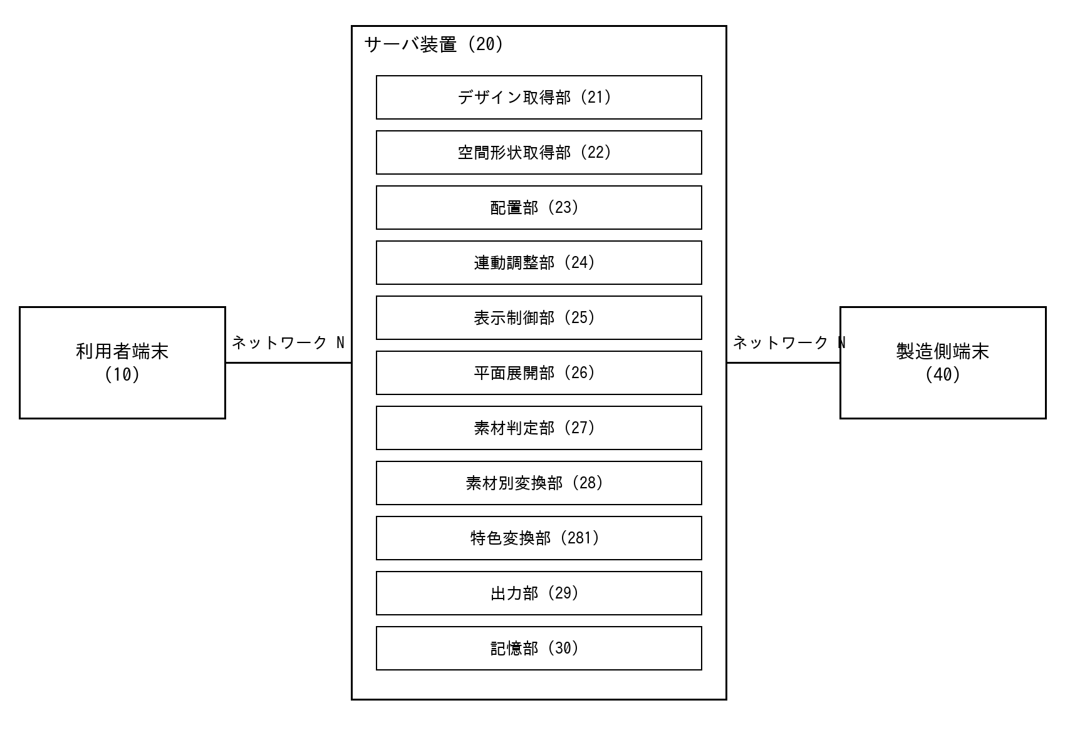
【図２】
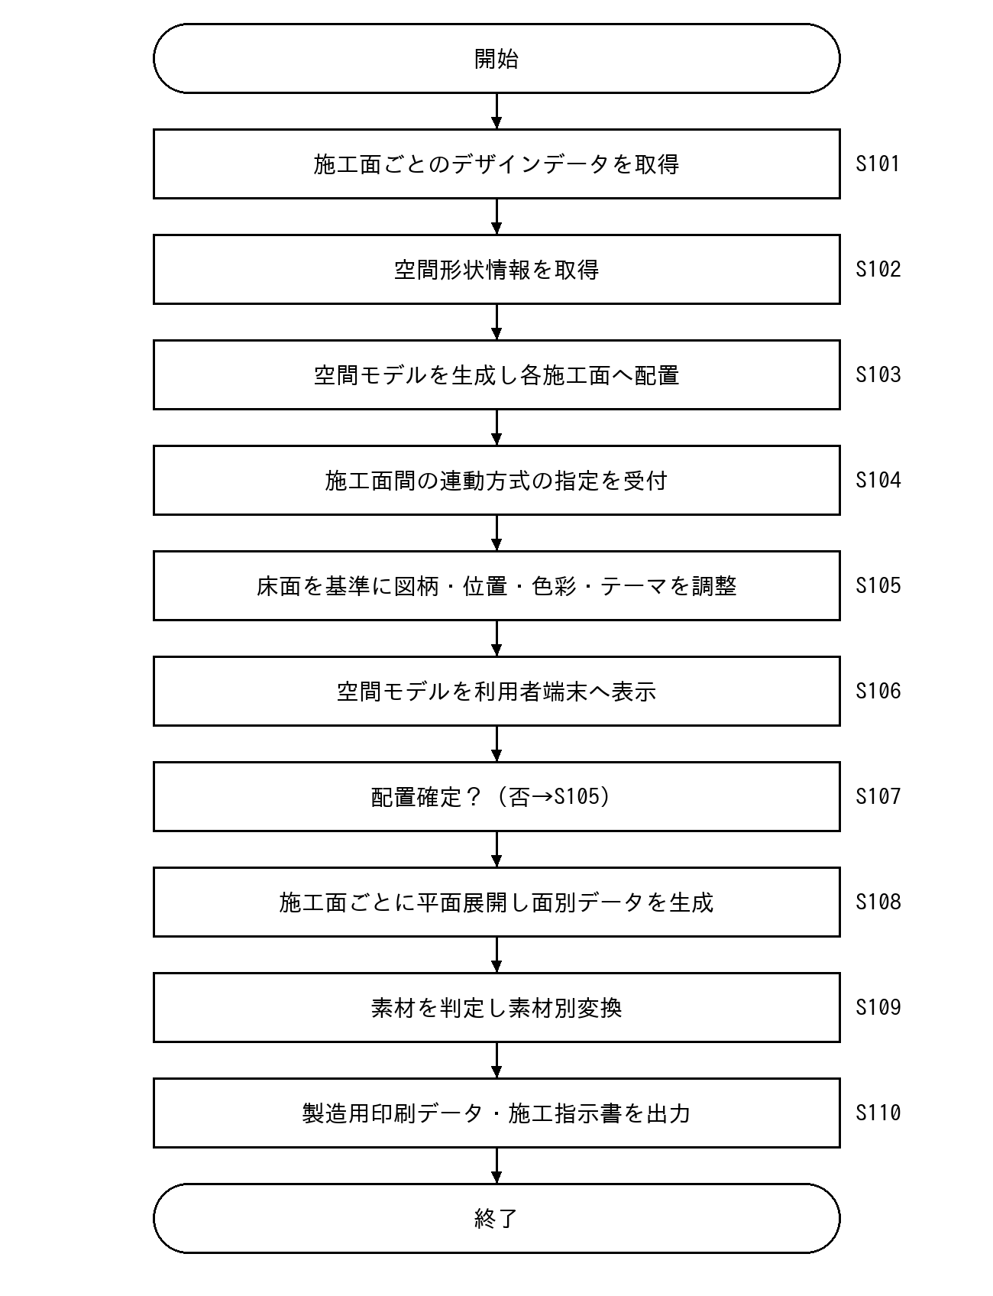
【図３】
